INTRODUCTION :

- Formation de deux jours (Mai 2021) avec Mmes Clappe et Cuoq de l’IFAS de Tournon Sur Rhône pour acquérir le concept de raisonnement clinique.
- PNF les 11 (T. Psiuk Infirmière et auteure et Loïc Martin Cadre de Santé, formateur, et auteur) et 13 mai 2022.
Sources : L’apprentissage du raisonnement clinique de Thérèse PSIUK, infirmière puis formatrice et directrice IFSI. Aujourd’hui, directrice pédagogique de Césiform, organisme de formation pour les professionnels de santé.

Objectifs de la formation PAF :
- Exploiter cette démarche en appliquant le nouveau référentiel BCP ASSP
- Promouvoir cette méthodologie aux futurs élèves de BCP ASSP

4 parties :
1/ Cas concret d’analyse du raisonnement clinique de 9h30 à 11h
2/ Ce qu’il faut retenir du raisonnement clinique de 11h à 11h30
3/ Documents types à utiliser en ASSP : 2 CM + documents word en lien, de 11h30 à 12h
4/ Atelier de 13h à 14h30 (avec restitution des volontaires)
Objectif : Réfléchir à une séance enfants incluant le raisonnement clinique, inscrite dans une séquence pour SASSP selon le nouveau référentiel
Exemples de séances de techniques professionnelles en SASSP de 14h30 à 15h30
5/ Quizz kahoot de 15h30 à 16h00

Matériel nécessaire :
Connexion internet (Prezi et Mindview), vidéoprojecteur, ordinateur, disque dur, tableau blanc et feutres

Première partie : Cas concret d’analyse du raisonnement clinique
Vignette clinique : Vous êtes AS en service de médecine. L’IDE vient d’avoir un appel qui annonce l’arrivée de Mr Yade Jérémie, en provenance de Cruseilles, pour une gastroentérite.

1/ Indiquer les questions que vous vous posez à cet instant concernant M. Yade ? (Raisonnement par anticipation) 5 min seuls
A-t-il encore de la diarrhée ?
Vomit-il encore ?
Se lève-t-il ?
Est-il très fatigué ?

Vignette clinique : Mr Yade, veuf, 1,65 m, 60 Kg, 90 ans, arrive couché en ambulance, un haricot en mains, en compagnie de sa fille. Il porte des lunettes. Il se dit fatigué. Son teint est pâle et ses lèvres gercées.

2/ Indiquer les questions que vous vous posez à l’arrivée de M. Yade ? (Raisonnement inducto hypothético déductif) 5 min seuls
Le haricot est-il pour le mal des transports ou pour la gastro ? Il se dit fatigué, est-ce à cause de la gastro ou y-a-t-il autre chose ? La pâleur et ses lèvres gercées m’évoquent une déshydratation mais est-ce vraiment ça ?
3/ Compléter le tableau de recueil de données suivant à l’aide des informations dont vous disposez. 5 min seuls
Singularité de la personne | Examen physique | Ecoute active | Indices / Signes et symptômes de la pathologie
Description physique :  60 Kg  1,65 m  IMC normal  Identité :  Homme  90 ans  YADE Jérémie  Veuf  Père  Motif d'admission :  Gastroentérite  Adresse :  Cruseilles ? | Ce que j’observe à son arrivée :  Lunettes  Lèvres gercées  Teint Pâle  Haricot  Couché | Ce qu’exprime la personne :  Il se dit fatigué | Ce que je connais :  Diarrhée  Vomissements  Fièvre  Nausée  Douleurs abdominales  Fatigue  Pâleur
Vignette clinique : Mr Yade vomit encore malgré les antiémétiques prescrits mais n’a plus de diarrhée. (L’anti diarrhéique prescrit par le médecin sera quand même maintenu ce jour). Sa pâleur et ses lèvres gercées sont causées par la déshydratation (test du pli cutané positif). Lorsqu’il se lève, sa tête tourne. Il sera mis au bord du lit assis, au moins 1 fois par jour et une surveillance des constantes est programmée. En attendant, il ne se lève pas seul à cause d’un risque de chute élevé (âge, fatigue, chute de la PA à 8/5 debout), ce qui renforce son sentiment d’être une charge pour tout le monde. Sentiment qu’il avait déjà à son domicile où il bénéficiait d’une aide à la douche 2 fois par semaine.

4/ Compléter le tableau suivant afin d’élaborer des hypothèses sur les risques. (Modèle Tri Focal pour différencier les problèmes réels des problèmes potentiels) 5 min seuls
PREMIER DOMAINE CLINIQUE | DEUXIEME DOMAINE CLINIQUE | TROISIEME DOMAINE CLINIQUE
Indices / Signes et symptômes de la pathologie | Risques en lien avec la pathologie ou avec le traitement | Réactions réelles aux problèmes de santé (physiques ou psychologiques) et capacités de la personne
Diarrhée  Vomissements  Fièvre  Nausée  Douleurs abdominales  Fatigue  Pâleur | Risque de dénutrition  Risque de déshydratation  Risque de perte de poids  Risque d'affaiblissement  Risque d'escarre  Risque de décompensation  Risque de décès | Fatigue  Lèvres gercées Déshydratation  Sa fille semble l’aider  Il peut tenir le haricot  Il est capable de s’exprimer  Est-il capable de se lever ?

5/ Rédiger le projet de soins en complétant les transmissions ciblées suivantes à l’aide des informations dont vous disposez. 15 min seuls

CIBLE | DONNEES | ACTIONS | RESULTATS ATTENDUS ET REELS
Diarrhée | N'en a plus depuis un jour | Ttmt maintenu  Surveillance des selles (fréquence, quantité)  Surveillance de la prise du ttmt  Mise en place d'un régime adapté  Surveillance du poids | Retour au transit normal  Non reprise de la diarrhée
Vomissements | Il vomit encore | Surveillance de la prise du ttmt  Surveillance des vomissements (fréquence, quantité)  Surveillance du poids  Haricot  Position demi-assise | Diminution voire disparition des vomissements
Déshydratation | Lèvres gercées  Pli cutané positif  Pâle  Il vomit encore | Solliciter et quantifier les apports hydriques  Surveillance des entrées et des sorties (diurèse)  Surveillance de la fréquence des vomissements  Surveillance de l'état de conscience | Disparition du pli cutané  Retour à un état normal
Risque de chute | Tête qui tourne  PA 8/5  Fatigue  Ne se lève pas seul | Mis au bord du lit assis avec accompagnement 1x/jr  Surveillance des constantes  Surveillance du repos au lit  Sécuriser l'environnement  Mettre à disposition un urinal et un bassin  Vérifier la proximité de la sonnette | Eviter tout risque de chute
Perte de l’estime de soi | Sentiment d'être une charge pour les autres  Fatigué  Ne peut plus se lever seul | Le rassurer  Bienveillance  Le stimuler  Ecouter  Valoriser ses efforts  Favoriser les échanges avec sa fille | Gagner en estime  Reprendre confiance en soi
Incapacité à faire sa toilette | Aide à la douche 2x/sem au domicile  Fatigué  Agé  Tête qui tourne | Aide à la toilette  Dispositif médical adapté (douche) | Retrouver une certaine autonomie  Maintien de l'hygiène corporelle
Deuxième partie : Ce qu’il faut retenir du raisonnement clinique
Le raisonnement clinique est le processus de pensée réflexif qui va permettre d’élaborer un projet de soin personnalisé pour une personne donnée dans un contexte et un moment donné et de donner un sens professionnel aux actions soignantes qui seront menées et évaluées.
C’est une démarche systématique qui :
- intègre et met en lien les signes et les symptômes recueillis à partir d’un examen physique et d’une écoute active,
- permet l’élaboration d’hypothèses de problèmes de santé, de réactions humaines physiques ou comportementales
- et se termine par la validation de l’hypothèse la plus probable (=jugement clinique).
C’EST UN PROCESSUS INTELLECTUEL QUI ABOUTIT A L’ELABORATION D’UN PROJET DE SOINS PERSONNALISE.

- Les 3 étapes du raisonnement clinique :
1/ Recueil de données :
- raisonnement par anticipation : les questions que l’on se pose avant l’arrivée du patient
- raisonnement inducto hypothetico déductif : les questions que l’on se pose à l’arrivée du patient
- tableau à 4 colonnes : Singularité de la personne, examen physique, écoute active, symptômes
2/ Elaboration d’hypothèses :
Modèle tri focal : cadre de référence pour conduire le raisonnement. Il permet de structurer les différents problèmes de santé d’un patient en fonction du jugement clinique. Il différencie les risques et les réactions réelles physiques et psychologiques aux problèmes de santé ainsi que les capacités de la personne.
Signes et symptômes de la pathologie | Risques | Réactions aux problèmes de santé
- Hypothèse (quand le diagnostic n’est pas encore posé : suspicion de…) ou diagnostic  - Indices / Signes et symptômes de la pathologie  - Prescriptions médicales | Problèmes et complications potentiels =  - Risques en lien avec la pathologie ou avec le traitement  - Risques de réactions humaines physiques et/ou psychologiques | - Réactions humaines réelles aux problèmes de santé (physiques ou psychologiques)  - Facteurs favorisants  - Capacités de la personne et de sa famille

3/ Résolution de problèmes : écriture du raisonnement clinique et du projet de soins

Le projet de soin est donc la résultante de la démarche clinique qui vise la prise en charge globale de la personne et la résolution de ses problèmes : Cibles, données, actions, résultats.
- La cible peut être :
- liée à la pathologie : changement de l’état du patient, concernant les données recueillies dans le diagramme de soins.
- un risque de : complications liées à la pathologie, aux effets secondaires des thérapeutiques, des explorations, des réactions humaines.
- des réactions humaines : diagnostic infirmier, préoccupation du soigné, comportement, réaction aux soins, évènement inhabituel.
Attention, la cible n’est pas un diagnostic médical, un acte de soin, un jugement de valeur ou un besoin, mais un événement significatif pour le patient, UN PROBLEME.
- Les données : ce que j’ai observé
- Les actions ou interventions : ce que j’ai fait
- Les résultats : ce qui a changé
 | CIBLE | DONNEES | ACTIONS | RESULTATS REELS ET ATTENDUS
Jour, mois, année, heure, nom, prénom, fonction, signature. | Problème du patient, réel ou potentiel, réaction exprimée. | Manifestations, ce qu’il se passe. | Ce qui doit être fait, ce qui a été fait, ce qu’il reste à faire. | Ce qui a changé, résultat immédiat, différé, planifié.

- Définitions

 | Jugement clinique
Démarche clinique |  |  |  | Démarche de soins
PHASE DE REFLEXION |  |  | PHASE D’ACTION
Démarche qui utilise le raisonnement clinique et permet d’élaborer un projet de soins personnalisé. C’est le processus d’identification de l’ensemble des problèmes de santé réels et potentiels d’une personne mais aussi de ses capacités, en considérant que pour la personne âgée, il convient de relativiser les problèmes avec le vieillissement. Elle permet de problématiser le tout et de mettre en place des objectifs de soins adaptés. |  |  | La démarche de soins est un processus d’adaptation du soin à la personne permettant d’élaborer le projet de soins à partir des hypothèses issues de la démarche clinique. C’est une suite ordonnée d'opérations qui vise à dispenser des soins individualisés, continus et adaptés aux besoins d'une personne.

- Différence entre le bas et le haut raisonnement clinique
BAS RAISONNEMENT |  | HAUT RAISONNEMENT
Le malade est passif  L’action est la conséquence directe de l’observation et de l’interprétation du soignant.  Pas de réflexion. |  | L’observation est activée.  Elle est orientée par les hypothèses issues d’un réflexe de questionnement à partir des premiers faits recueillis :  - Soit par l’observation,  - Soit par l’écoute du patient.  Les connaissances permettent d’orienter l’observation à la recherche de signes précis.
Seul le médecin pose le diagnostic médical. Les autres soignants participent au recueil de données.

EXEMPLE

Situation :
Un patient âgé de 75 ans dit qu’il a mal à la tête

 | CIBLE | DONNEES | ACTIONS | RESULTATS ATTENDUS
BAS RAISONNEMENT | Céphalées | Le patient dit qu’il a mal à la tête après le repas de midi à 13h. | Administration d’un antidouleur.
 | Questionnement
 | Hypothèses | Syndrome méningé ? Migraine ? Poussée hypertensive ?
 | Recherche de données complémentaires | Nausées ? Est-il gêné par la lumière ? Acouphènes ? Antécédents d’hyper ou hypo tension ? Depuis combien de temps ? Problème régulier ? Type de douleur ? Localisation ? Est-il cohérent ? Est-il confus ? A-t-il un traitement hypotenseur ?
HAUT RAISONNEMENT | Poussée hypertensive | TA=22/11 (13/8 habituellement)  Mal à la tête depuis 30 minutes.  Présence de vertiges. | Médecin prévenu à 13h15  Patient au repos  Traitement prescrit et donné à 13h30 | 14h : TA 15/9  Disparition des céphalées et des vertiges.
- Outils au service du raisonnement clinique
« Louis et ses 14 catégories » est un outil visuel, complémentaire des modèles existants. Grâce à son caractère ludique et intuitif, cet outil graphique inédit dédié au raisonnement clinique, a pour objectif de faciliter l’analyse clinique de situations de soins avec simplicité, rapidité et méthode.
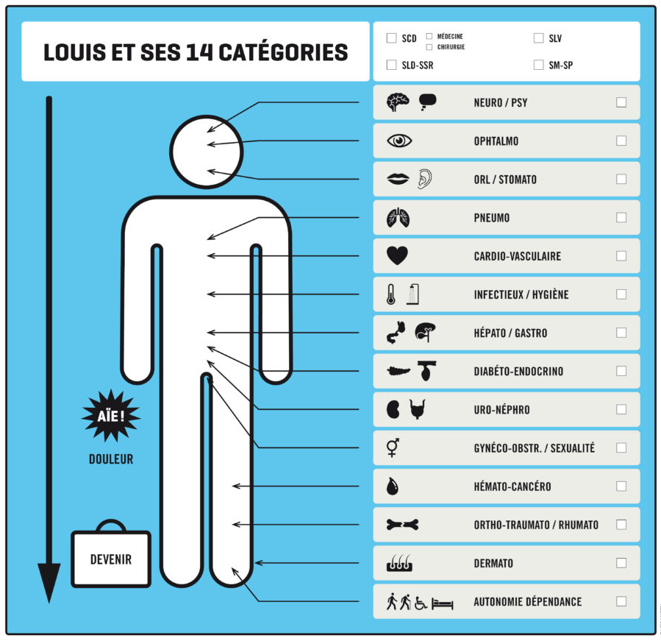
Deux manières d’utiliser Louis
L’utilisation de « Louis et ses 14 catégories » facilite la catégorisation et le tri des principales données cliniques recueillies en s’utilisant de deux manières :
- soit comme un outil de recueil de données, au même titre que le modèle conceptuel des « 14 besoins » de Virginia Henderson ;
- soit comme une check-list méthodologique permettant d’avoir une vision globale rapide et efficace du patient et des problèmes de santé réels et/ou potentiels avec une lecture méthodique du haut vers le bas (de la catégorie « Neuro/Psy » jusqu’à la catégorie « Autonomie-Dépendance »).
Trois temps distincts pour bien l’utiliser
Temps 1 – Renseigner le lieu de prise en charge (Service de courte durée, Service de lieu de vie, service de longue durée, service de réanimation, service de suite et de réadaptation, service de maternité, service de pédiatrie).

Temps 2 – Comme un outil de recueil de données au même titre que le modèle conceptuel de Virginia Henderson

Temps 3 – Comme une check-list méthodologique permettant d’avoir une vision globale rapide et efficace du patient et des problèmes de santé réels et/ou potentiels

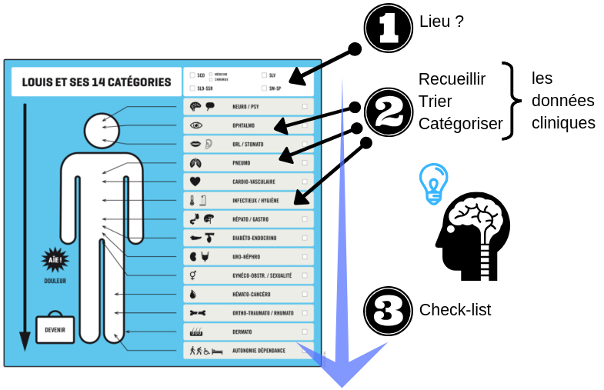

Troisième partie : Une séance d’analyse de contexte professionnel en S ASSP
Voir document word Le Change d’un nourrisson en crèche + fiche de séquence

Quatrième partie : Documents types à utiliser en ASSP
Voir documents mind view :
- Présentation d’un contexte professionnel en ASSP
- Analyse d’une situation professionnelle en ASSP
Acquisition des compétences en ASSP
Recueil de données
Élaboration d’hypothèses
Projet de soins

LOUIS

Cinquième partie : Questionnaire interactif Kahoot

